Окружающий мир

ТВОРЧЕСКИЙ ПРОЕКТ
на тему:
«Береги природу»

Выполнил:
Ивченко Александр Петрович
8 лет, 2 класс «Г»
контактная информация:
телефон: 89275651786
Средняя общеобразовательная
школа №29
классный руководитель:
Копылова Оксана Васильевна
Телефон: 89033212906

г. Астрахань – 2012
Оглавление
- Введение:
а) Анализ современного состояния решаемой проблемы
б) Обоснование необходимости проведения работы
в) Цель работы
- Основная часть
а) Что происходило с годами
б) Борьба экологических организаций за чистоту окружающей среды
в) Воспитание людей к окружающей среде
г) Охрана природы в поэзии
- Выводы
- Список использованных источников
- Приложение

- Введение

а) Самым громким словом, даже громче войны и стихии стало слово экология. Удивительно, но на всех языках мира оно звучит одинаково. И выражает одно и то же понимание вселенской беды, никогда прежде не существовавшей в подобных масштабах и тяжести.
б) Загрязнение окружающей среды-одна из угроз человечества, говорят ученые экологи. Однако человечество загрязнять окружающую среду меньше не стало. Говорить о вреде, наносимым человеком природе, а так же нашему здоровью, важно и актуально.
Результаты моего исследования показали, что человек и его деятельность негативно влияет на окружающую среду.
Экологическая мораль. К природе нужно относиться так, как ты хочешь, чтобы она относилась к тебе. Если хочешь, чтобы не было экологических проблем, научитесь относиться к природе по-человечески, ответственно.
в) Цель моей работы - это формирование любви к природе, окружающей среде и ее сохранности.

- Основная часть.

а) Русский человек всегда относился к мусору легко. Сваливал его по берегам рек и ручьев, надеясь, что половодье унесет его подальше от дома в неведомые края. И если раньше человеческий быт был натуральным, то такое обращение с бытовыми отходами не наносило природе большего вреда.
С годами все изменилось. Произошла научно-техническая революция, в домашнем обиходе появился пластик, металлические сплавы, стекло. Берега рек уже не вмещают весь мусор.
Людей становилось все больше, а прогресс шел все дальше, в быту появились новые химические соединения, пластик стал применяться повсеместно. В нашу жизнь вошли мусороперерабатывающие заводы. А еще появились законы, которые запрещали выбрасывать мусор, куда попало. Но они, у нас в России, пока не работают. А ведь человек часть природы.
б) общественные экологические организации давно начали борьбу за чистоту окружающей нас природы. Многочисленные всероссийские акции проводят в разных уголках нашей страны. Неравнодушные люди чистят берега рек, озера и даже морские берега. Существует целое движение «Мусора Больше Нет».
б) Но только убираться мало. Нужно Воспитывать людей и учить их правильному отношению к окружающей среде. Только взаимное экологически-вежливое поведение действительно создаст нам всем благоприятную среду.
Пройдитесь по улицам своего города, поселка. Села: под кустом валяются пустые пластиковые бутылки, пакеты, упаковки от чипсов, битое стекло. Такие пейзажи можно обнаружит от Москвы до самых до окраин.

г) Охрана природы в поэзии
«Берегите Землю»
Ирина Трофимова
Чтоб радость завтрашнего дня
Сумел ты ощутить.
Должна быть чистою Земля
И небо чистым быть.
А Землю эту, не щадя.
Терзал за веком век,
И брал все только для себя
«Разумный человек»
Сейчас же кинулись спасать
«Природную среду»
Но почему ж так поздно мы
Почуяли беду?
Сквозь фабрик и заводов дым
Нам трудно разглядеть
Все те страданья, что Земле
Приходится терпеть.
Надолго ль хватит нам воды,
Коль растворен в ней яд?
Надолго ль хватит тех лесов.
Где топоры стучат?
Спасти поля, леса, луга
И Чистую гладь рек - всю Землю
Можешь только ты, разумный человек.
3.Выводы
Мы - хозяева нашей природы, а она кладовая солнца со всеми сокровищами жизни.И охранять ее – наша главная цель. Давайте ее беречь! Важно каждому помнить. Что мы хозяева природы, и думать о том, что же останется нашим потомкам.
Нужно перерабатывать мусор. Научиться превращать отходы во что – то полезное, а не выкидывать их. Детей можно научить делать различные поделки из пластиковых бутылок, этикеток, питьевых соломинок и т. д. Ко всему прочему это очень хорошо развивает воображение ребенка.
Из всего вышеизложенного я делаю вывод, я говорю: «Да» за чистоту и порядок вокруг. Я – за здоровое существование. Поможем природе вместе, будем ее беречь и охранять!»

4. Список использованных источников.
1. Источник: prirodasibiri. Ru.
2. Материал из Letopis.Ru. – «Время вернуться домой»
3. En. coolreferat. com.

5) Приложение.
Применение бытового мусора в поделках, сделанных своими руками. На примере поделки из пластиковых бутылок.
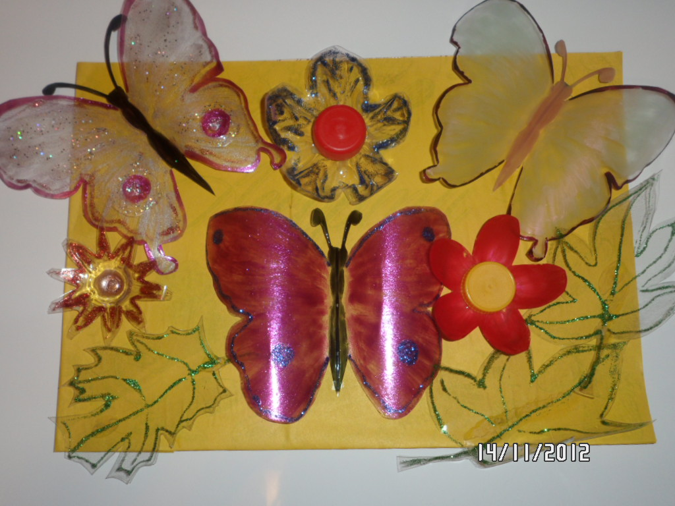
Порядок выполнения работы
1.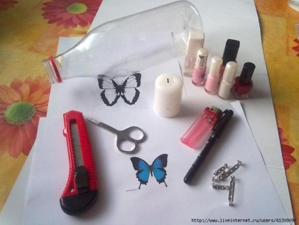 2.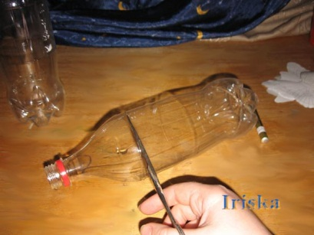 3. 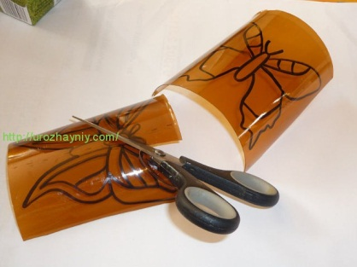
4. 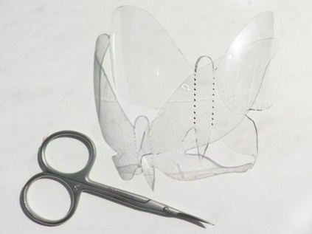 5.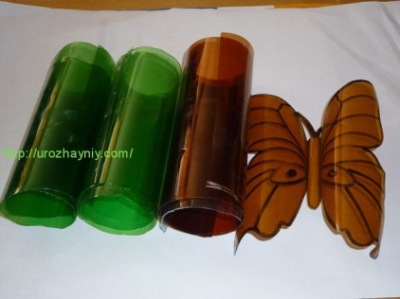 6.